**全新奥迪A6 Sedan：极致优雅的商务座驾**

* **这一前卫且久具盛名的豪华轿车重新定义了设计美学与空气动力学的标杆：风阻系数仅为0.23**
* **日常驾驶与长途出行均展现出卓越品质：搭载自适应空气悬架、全轮转向系统等前沿科技，并具备优异声学表现**
* **兼具动感、舒适与高效：增强版轻度混合动力系统（MHEV plus）可实现部分电动驱动并可提升驾驶表现**

**英戈尔施塔特/内卡苏姆，2025年4月15日——奥迪以全新奥迪A6 Sedan这一经典车型来壮大奥迪A6车型家族。该Sedan版本车型定义了豪华商务轿车车型类别的设计美学和空气动力学标准，让创新和舒适性的每个细节都变得触手可及。其风阻系数低至0.23，创下奥迪史上量产内燃机车型的最佳记录。搭载增强版轻度混合动力系统（MHEV plus）的现代化汽油和柴油发动机可在提升效率的同时优化性能表现。结合先进悬架技术，全新奥迪A6 Sedan在日常和长途驾驶中均展现出卓越性能：自适应空气悬架与全轮转向系统协同作用，将驾乘舒适性与敏捷操纵性提升至全新高度。**

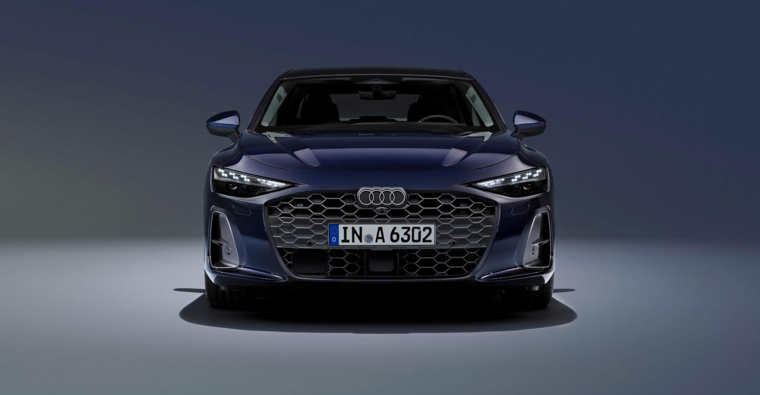

全新奥迪A6 Sedan

全新奥迪A6 Sedan的车身设计简约而具有功能性。其品牌标志性的简约设计既雅致又灵动。车窗上沿的流线型轮廓为车身赋予独特个性。在精美大灯与凸起的四环标志映衬下，醒目前脸被宽大的低矮一体式进气格栅重新定义。而这一切都源于一套精密的气流设计理念。车辆前部两侧经过视觉和功能优化的进气口是空气动力学设计的核心，也就是所谓的气帘。它在改善气流的同时也为这款商务轿车的外观赋予强劲的力量感。此外，前保险杠的前扰流唇与车身底部的多块面板可降低前轴升力，确保气流可以从车辆底部顺畅通过。

与前脸类似，修长的车尾略微向上倾斜，散发出尊贵气息。拥有精致图案和绵延灯带的尾灯与垂直制动灯共同赋予全新奥迪A6 Sedan强大的气场。

尾箱上沿的独特设计也为车辆出色的空气动力学性能做出了卓越贡献。尾箱门锐利的弧度与其前方的中空槽共同确保最佳气流分离效果。搭配宽大的扩散器，使后轴升力和风阻之间达到理想的平衡状态，提升驾驶性能。

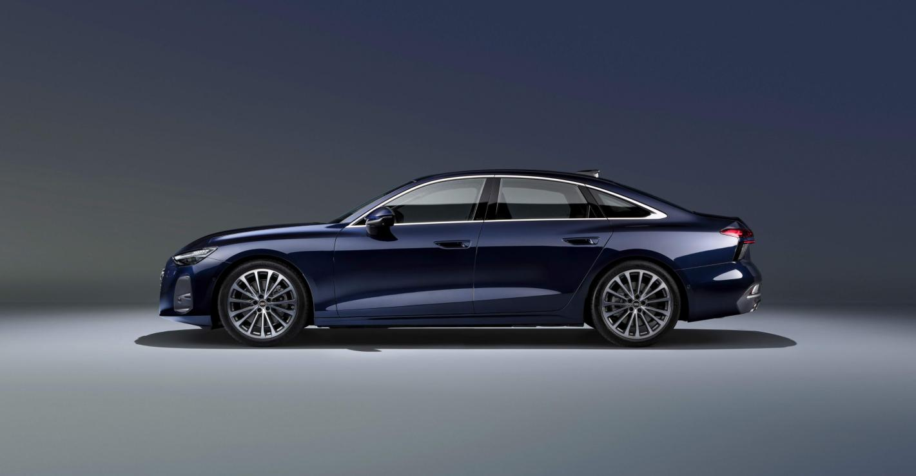

全新奥迪A6 Sedan

可选配的自适应空气悬架让全新奥迪A6 Sedan完美地融合了运动感和舒适性。除了调节车身高度和减震效果外，这套空气悬架系统还在空气动力学方面提供了更多优势。和标配悬架相比，全新奥迪A6 Sedan在正常模式（均衡、舒适和高效模式）下降低20毫米与运动悬架的高度相同。在动态模式下，车身高度会再降低10毫米，以提供运动驾驶体验。在均衡模式和高效模式下，为降低风阻，车身在高速行驶时会被降至低位。

可选配的全轮转向系统使车辆操控更加敏捷，转向也更加精准。结合更加硬朗的渐进式转向系统，转向响应得到了显著提升。在低速行驶时，后轮与前轮的转向方向相反，最大可偏转5度，使车辆在城市或急弯行驶时更加敏捷。在中高速行驶时，后轮与前轮同向角度相同，从而实现更加稳定、精确的操控表现。

搭载增强版轻度混合动力系统（MHEV plus）的驱动系统对打造卓越驾驶体验至关重要。除2.0 TDI四缸发动机版本外，3.0 TFSI六缸发动机版本同样配备这一部分电驱技术。增强版轻度混合动力系统（MHEV plus）可为内燃机提供支持、提升车辆性能和驾驶舒适性、降低二氧化碳排放，并支持电动停车和低速行驶。当车辆在城市中低速行驶，或在城外交通的缓慢路段，亦或是即将抵达目的地时，全新奥迪A6 Sedan可切换至纯电驱动。在起步和超车时，增强版轻度混合动力系统（MHEV plus）最多可使车辆额外产生230牛·米的扭矩和18千瓦（24马力）功率，而在车辆减速时，也可回收最多25千瓦的能量。

与上一代车型相比，全新奥迪A6 Sedan的隔音效果提升了30%，进一步提升了驾驶舒适性。车门密封也经过优化，确保了车内更加优异的声学效果，尾门密封条同样使噪声显著降低。此外，所有19英寸或更大的轮胎均装有静音棉噪声吸收器，新研发的发动机和变速箱底座衬套也有助于实现更平顺更安静的行驶体验。

*下面您将看到全新奥迪A6 Sedan的战略概述及详细车型信息*

**奥迪全球CEO高德诺：“全新奥迪A6 Sedan的推出标志着我们对这一重要车型系列的全面革新。”**

奥迪全球CEO高德诺（Gernot Döllner）表示：“全新奥迪A6 Sedan将优雅动感的设计与卓越的空气动力学特性融为一体。高效且高性能的动力系统和尖端悬挂技术将运动性与高舒适性完美融合，为奥迪A6 Sedan的驾乘者们带来头等舱般的出行体验。”奥迪正凭借该款车型延续其在2024年的品牌史上最大规模产品布局。“奥迪未来计划（Audi Agenda）”着眼于产品布局的现代化和年轻化，旨在积极应对日益激烈的竞争，为未来发展铺平道路。高德诺表示：“全新奥迪A6 Sedan的推出标志着我们对这一重要车型系列的全面革新。”

和全新奥迪Q5及全新奥迪A5一样，全新奥迪A6 Sedan同样基于PPC豪华燃油车平台打造而成。E³ 1.2电子架构赋予所有新车型全新一代的智能网联、在线更新、以及全面的数字化功能。

**优雅动感的外观设计**

全新奥迪A6 Sedan的车身设计简约而具有功能性。其极简的设计既雅致又灵动。车窗边缘的曲线是车身中最重要的设计元素，它从前侧窗优雅流畅地延伸至固定后窗。这是奥迪汽车的典型特征，展现了全新奥迪A6 Sedan的流线型车身外形。”宽阔的曲面伴以跃动的线条，形成从车肩区域强力延展出的“quattro blisters”，是奥迪设计DNA的核心元素。结合宽轮距，彰显出车辆的动感。

前脸的主要特征是一直延伸至前裙板下沿的一体式进气格栅。在精美的大灯和凸起的四环标志的映衬下，一体式进气格栅赋予了全新奥迪A6 Sedan尊贵优雅的表现力。位于大灯下方的三维立体造型的侧气帘让保险杠看起来充满力量，动感十足。

与前脸类似，修长的车尾略微向上倾斜，同样散发出尊贵气息。修长的尾灯拥有精致的图案和绵延的灯带，凸显出车身的宽度，与车尾两侧的垂直制动灯共同给予了全新奥迪A6 Sedan以强大的气场。带有精致装饰的扩散器成为车尾的点睛之笔，并与醒目的矩形排气尾管融为一体。

**个性化十足的数字灯光技术**

先进的灯光技术为提高道路交通安全性做出了重要贡献，是奥迪DNA的关键组成部分。安全方面，全新奥迪A6 Sedan在同级别车型中树立了全新标杆。

大灯和尾灯的设计数字化十足，驾驶者可以根据各自的喜好来定制全新奥迪A6 Sedan的外观。此外，数字灯光显示还具备与其他道路使用者沟通交流的创新功能。该灯光技术进一步彰显了奥迪经典审美。

全新奥迪A6 Sedan的选装包括数字LED日间行车灯，每盏大灯由48个LED发光单元组成。选装的数字矩阵式LED大灯的一大特点是六边形穿孔不锈钢遮光板，用以遮蔽数字日间行车灯。这种新颖的设计让前大灯的外观更加耀眼。

前后总共有七种数字灯光签名，部分为动态签名，各个发光单元均可智能调节亮度，为全新奥迪A6 Sedan提供了丰富的个性化配置选项。

第二代数字OLED尾灯可供全新奥迪A6 Sedan选装，并以独特方式把灯光设计与创新技术相结合。八块数字OLED面板创造出极强的辨识度，并提高了道路交通安全性。每边的198个OLED发光单元组成了数字灯光签名和动态签名。动态签名不断变动，赋予了车灯以生命力。专为这一功能开发的算法以每秒数次的速度，利用396个OLED发光单元来生成新的图像。这些发光单元通过交互来维持车灯亮度不变。

第二代数字OLED 中的车距警示和交互灯是利用灯光来进一步提高道路交通安全性的关键部分。例如，当前方车辆发生事故或故障时，其他道路使用者会得到警示。在危急的交通状况下，数字OLED尾灯中的交互灯会投射特定的尾灯签名：除了常规的尾灯图形之外，横贯整个车身后部的八个三角尾灯形也会向后车驾驶者们发出警告。

运动美学是奥迪的典型特征，在驾驶者解锁车门或下车时，它以各种动感灯光效果让他们觉得赏心悦目。借助回家和离家功能，各个LED或OLED发光单元以短短数毫秒的间隔逐个开启，即使在车辆静止时也能产生新颖的极具未来风格的灯光动画。

**两种外观、11种颜色、造型前卫的轮毂带来丰富选择**

在标配基础之上，全新奥迪A6 Sedan增加了多款车身颜色和铝制组件来彰显其优雅的气质，而S line外观组件则更加强调运动风格。黑色一体式进气格栅采用更大的结构设计，两侧垂直的边框饰条则凸显了侧气帘的视觉效果，同时优化了气流。这些元素无一不彰显出全新奥迪A6 Sedan S line外观组件的动感特点。

黑色外观套件可作为选装添加到S line外观组件中。该套件的前后四环标志均采用炭灰色饰面。全新奥迪A6 Sedan的一体式进气格栅、扩散器饰件、侧裙饰件、门把手、车窗饰件、后视镜外壳和车顶行李架均为黑色饰面。排气系统也带有深色镀铬排气管饰件。

客户可在全新奥迪A6 Sedan的11种颜色选配中任意选择：阿科纳白（Arkona White）漆面；冰川白（Glacier White）、传奇黑（Mythos Black）和星辰灰（Chronos Gray）三个颜色的金属漆；石榴红（Grenadine Red）、花剑银（Floret Silver）、苍穹蓝（Firmament Blue）和苍原棕（Madeira Brown）也可供选装。新增午夜绿（Midnight Green）、以及专为配备S line外观的车辆提供的阿斯卡利斯蓝金属漆（Ascari Blue Metallic）和天云灰（Daytona Gray），使得选择更加丰富多彩。“首发版”是一款运动感十足的限量版特别车型，车身外观采用苍原棕，并选装了黑色外观套件和21英寸轮毂。

轮毂方面，奥迪为全新A6 Sedan提供了18至21英寸的丰富前卫设计选择。其中，S line外观组件标配19英寸轮毂。五款20英寸轮毂中的两款和全部21英寸轮毂均来自奥迪运动部门，其中包含一款采用全黑金属漆的21英寸的多辐式轮毂。其中一款21英寸的锻造轮毂，是唯一采用三色设计的轮毂。另外，全新奥迪A6 Sedan还将提供多种奥迪专属的个性化定制选装。除专属的外观颜色之外，新颖的内饰颜色和皮革颜色也可供挑选。

**奥迪内燃机车型的最佳风阻系数**

全新奥迪A6 Sedan的运动设计风格同样体现在空气动力学的考量上，风阻系数低至0.23，创下了奥迪史上量产内燃机车型的最佳记录。侧气帘设计确保了前轮毂和车辆两侧的气流尽可能平顺，体现在全新奥迪A6 Sedan的全新外观设计中。一体式进气格栅后方的两个单独可控翼片进气口是空气动力学的组成部分，确保发动机舱周围的气流得到优化。为了充分发挥该项技术的潜力，奥迪还优化了保险杠和冷却单元间的密封性，使得该区域的气流损耗最高可减少70%。为实现这一目标，气流控制组件的刚性显著提升。集成的发动机进气气流与发动机冷却气流设计同样有助于改善车身周围气流。此外，前保险杠的前扰流唇可降低前轴升力，并改善车身底部周围气流。车身底部的多块面板也可以确保气流顺畅地通过，面板包括轮毂扰流唇以及传动轴通道和后轴的特定外罩。

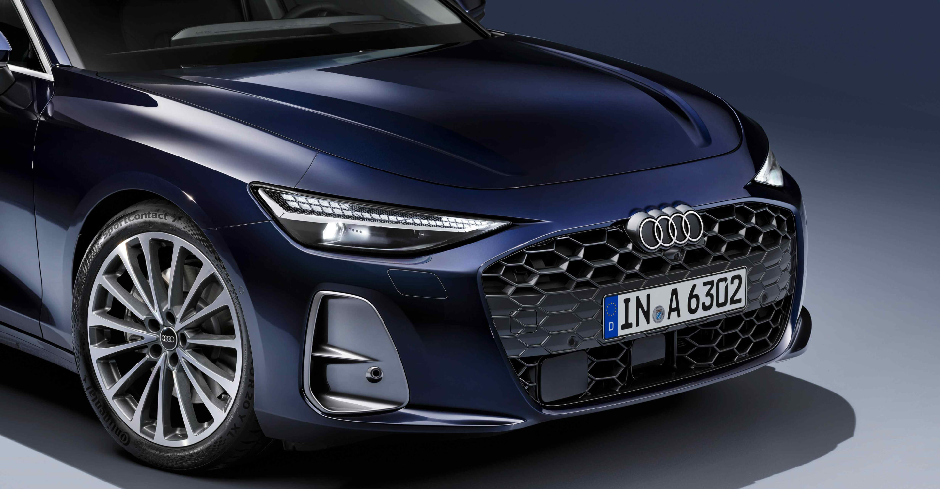

侧气帘是全新奥迪A6 Sedan前脸最重要的空气动力学元素

车尾末端略微上翘，这一特征对全新奥迪A6 Sedan出色的空气动力性能至关重要。扰流唇的角度锐利，与其前方的中空槽共同确保最佳气流分离效果。搭配宽大的扩散器，尾流区域（车尾及其后方的气流乱流）被大幅缩减，并被保持在一个理想数值范围内，从而改善空气动力学性能，使后轴升力和风阻之间达到理想的平衡状态，提升驾驶性能。

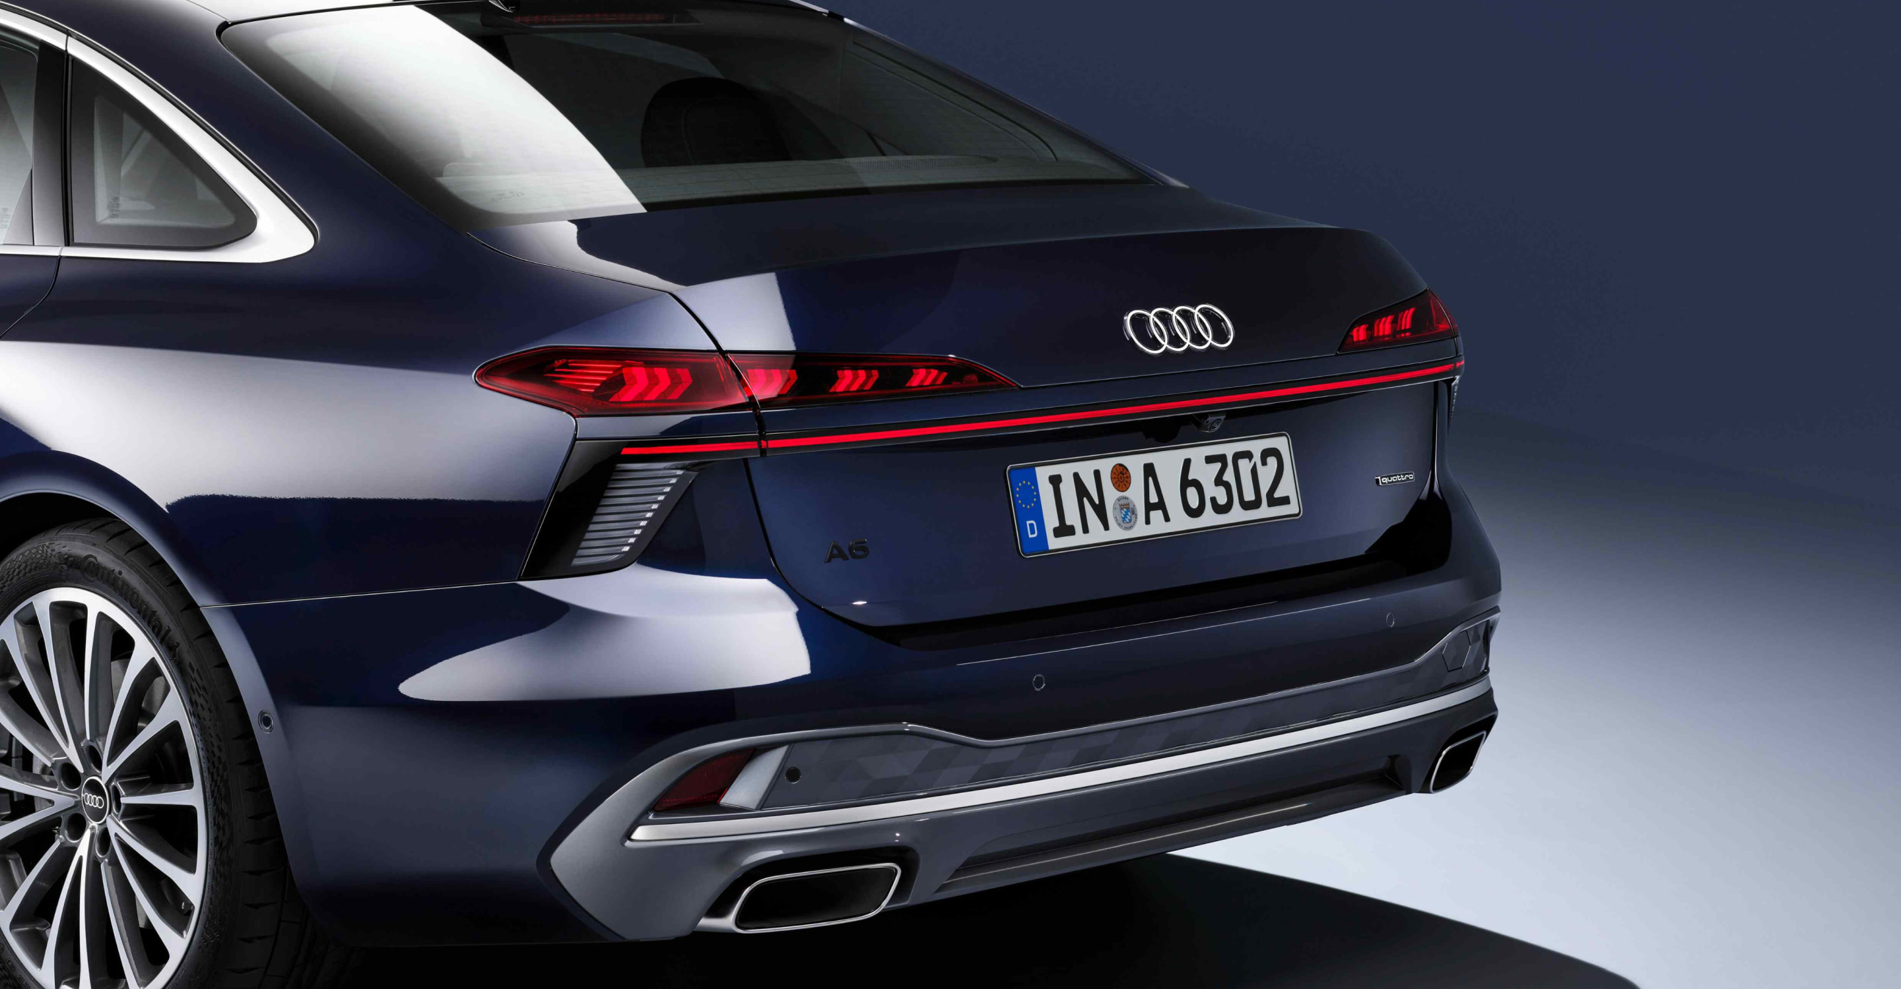

全新奥迪A6 Sedan尾门边缘的创新设计有助实现最佳气流分离效果

在空气动力学性能方面进行优化的18和19英寸菱形花纹铝合金轮毂成为了点睛之笔。轮毂的可见部分采用了高光设计，而优化的封闭部分则为黑色，悄然融入阴影之中。

全新奥迪A6 Sedan的空气动力学特性和整体汽车声学表现同样是顶级水准。例如，与上一代车型相比，车辆的隔音效果提升了高达30%。车门密封也经过优化，确保了车内更加优异的声学效果，从而提升了乘车的舒适度。后门车窗和前部两侧车窗如今均可选装隔音玻璃。新研发的发动机和变速箱底座衬套有助实现更平顺更安静的行驶体验。变速箱齿轮齿的形状也经过优化，对S tronic变速箱的声学性能也有所助益。

此外，所有19英寸或更大的轮胎均在轮胎内侧装有静音棉噪声吸收器，可减弱此处的空气振动，从而降低车内噪声。

**宽敞的内部空间**

全新奥迪A6 Sedan总长4.99米，较上一代车型长60毫米。2,927毫米的轴距打造了宽敞的内部空间，为长途旅行提供了更加舒适的驾乘体验。全新奥迪A6 Sedan（不含后视镜）的宽度略小于1.88米。

全新可开关全景玻璃天幕进一步增强了空间感，几乎覆盖了整个驾驶舱和后排，使车内实现充足阳光照射或有效遮阴。六个区块构成了各种图案的基础，通过开启关闭这些区域来实现全方位的眩光防护。车顶模块中的按钮可完成对“数字帘幕”的操控。

全新奥迪A6 Sedan的行李舱最大容量为492升，具体大小取决于所选发动机类型。得益于其1,050毫米的宽度，行李舱内可以轻松并排摆放两个较大的手提箱。标配40:20:40折叠式后排座椅可装载诸如滑雪设备之类的各种物品。额外储物格和行李舱套件也属于全新奥迪A6 Sedan的标配设备。电动尾门作为选配设备，可通过脚部动作实现开启和关闭，并有投影光指示感应位置。

**头等舱般的内饰设计理念**

全新奥迪A6 Sedan的内饰反映了全新奥迪设计DNA的四大特征。首先，内饰设计秉承“以人为本”的理念，系统性地满足了用户的需求。第二个特点是“数字舞台”，它以奥迪多媒体交互系统（MMI）显示屏的形式呈现在驾乘者面前。全新奥迪A6 Sedan以“材料驱动设计”满足了用户对宽敞空间感和极高舒适度的期待。清晰的结构以及符合逻辑的操作理念确保用户在各种情况下均能纵览全局，并代表了第四大特点——视野清晰。

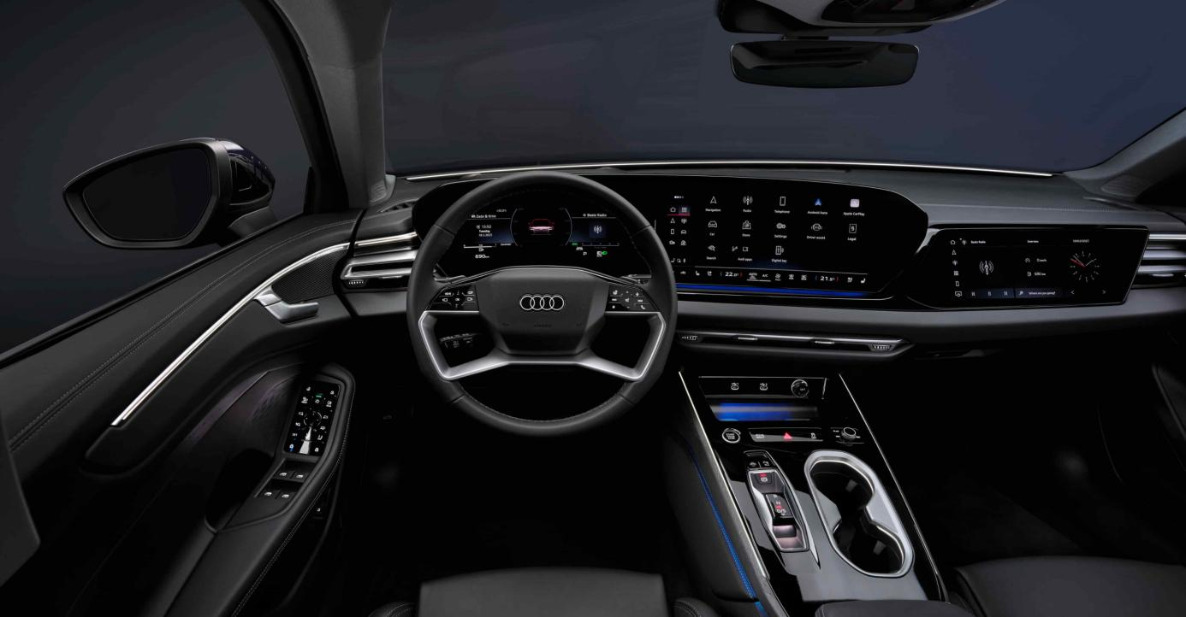

全新奥迪A6 Sedan内饰

数字舞台是整个内饰的核心，由奥迪MMI全景显示屏和选装MMI副驾驶显示屏组成。纤薄的独立式奥迪MMI全景显示屏采用曲面设计并应用OLED灯光技术，由11.9英寸的奥迪虚拟座舱显示屏以及14.5英寸的触摸屏组成。10.9英寸的奥迪MMI副驾驶显示屏完美融入仪表盘设计之中，为副驾驶搭建起数字舞台。副驾驶可以浏览网站和视频内容，并帮助导航或搜寻最近的加油站。其带有防窥功能的主动隐私模式，驾驶员无法看到乘客所观看的影片从而被分散注意力。得益于动态隐私模式，如果副驾驶显示屏处于未使用状态，或系统未检测出前排乘客，则显示屏将只显示数字背景图像。

全新奥迪A6 Sedan可选装抬头显示（HUD），可显示多种信息，包括车速、主动辅助系统、导航指示和媒体信息。驾驶者们可以首次通过抬头显示来控制车辆功能和信息娱乐功能，并可以通过方向盘按钮浏览列表并进行直接选择。由于充分利用了空间并采用了适配的显示技术，可视图像区域相较以往增大了85%以上，显示得也更加精确。

与数字区域和技术区域形成鲜明对比的是，全新奥迪A6 Sedan的新颖内饰运用了柔和环抱式设计，从车门延伸到整个中控台，使内饰看起来更加宽敞。车门饰板和扶手选用特定的布料、人造皮革和Dinamica超细纤维，营造出一种舒适而精致的氛围。

内饰的颜色和高品质材料不仅出现于柔和环抱式设计之中，同样也用于座椅上。座椅、柔和环抱式设计、车门面板和扶手均可选用诸如cascade纤维和Dinamica超细纤维等由再生聚酯制成的可持续材料。cascade纤维会让人想起羊毛等天然材料，且未经过额外染色。部分覆盖物由Impressum织物制成，其部分构成是可回收塑料纤维。Dinamica超细纤维的观感和触感与绒面革类似，其来自于那些已经不再结出果实的被砍伐树木。该材料中，近一半为可回收的聚酯纤维。

全新奥迪A6 Sedan的内饰在夜间也会给人留下深刻印象。仪表盘和车门上的轮廓灯带凸显了内部的宽敞感，而奥迪MMI全景显示屏后方和中控台上的间接照明则营造出一种悬浮的视觉效果。车门的高品质材料也被投射了时尚的灯光。在带有Bang & Olufsen 音响系统的车辆中，其标志也被照亮。

数字舞台作为重新设计的内饰和驾驶舱的一部分，其动态交互灯光使得车辆和驾乘者之间的互动更加便捷。由84个LED发光单元组成的交互灯位于挡风玻璃下方，横亘于左右两侧的A柱之间，呈现为硕大的弧形。除了迎宾功能以外，交互灯还具备特殊的灯光序列，该序列在车辆锁定或解锁时被激活。它还通过显示动态转弯信号来提升安全性，但这仅作为附加显示功能，并不会取代奥迪虚拟座舱中的转向指示灯。

**卓越配置 非凡体验**

全新奥迪A6 Sedan融合了众多提升舒适度的设计，为驾乘者提供了头等舱般的出行体验。先进的空气声学设计丰富了听觉的享受，特别是可选的Bang & Olufsen 3D高级音响系统。

顶配版车辆的每个前排头枕中都安装了两个额外的扬声器，将听觉体验提升至全新境界。超凡的3D立体声来自总共16个或20个（含4个头枕中的）扬声器，其中包括一个高效扩音器和一个低音音箱，功率分别为685瓦和810瓦。头枕扬声器打造出个性化环绕声，带来更加沉浸的音乐体验。这些音响还实现了非常精确的音频输出：导航提示音和电话语音精确对准驾驶者。以下功能还可以日后按需添加：低音强化、自动音量调节和音乐疗愈，后者改善了压缩音乐文件的声音。“虚拟环境”的功能能够重现声音空间，让用户感觉自己仿佛是在音乐厅、爵士乐俱乐部或室外音乐会欣赏心仪的音乐。

选装的四区自动空调系统可为车内驾乘者提供舒适的体感温度，驾驶者、副驾驶和后排外侧乘客可单独调节空气温度、风量大小和风口方向。此外，后排乘客还可通过中控台的独立空调控制单元来调节相关设定。空气质量套件选装包含负离子发生器和细颗粒物过滤器，显著改善了车内空气质量。

选装的电吸关门辅助功能可保证车门轻声关闭。选配该功能之后，只需轻轻将门推入锁扣装置中即可。如果锁扣没有完全接合，车门会自动被拉紧并锁定。

**高效且高性能的增强版轻度混合动力系统技术（MHEV plus）**

全新奥迪A6 Sedan上市时将提供三种不同的发动机版本供用户选择，其中包括两种汽油发动机和一种柴油发动机。其中两种动力装置将采用增强版轻度混合动力系统，并可实现部分电动驱动。

增强版轻度混合动力系统（MHEV plus）可为内燃机提供支持，提升车辆性能和驾驶舒适性、减少二氧化碳排放。它由三个主要组件组成：48伏锂电池、皮带式启动电机和集成了功率电子设备的传动轴电机。锂离子电池采用了磷酸铁锂技术，其电池的存储容量为1.7千瓦时。皮带式启动电机主要负责启动发动机并为电池供电。传动轴电机能够实现部分电动驱动，提供额外扭矩或在减速阶段时进行能量回收。

部分电动驱动：增强版轻度混合动力系统（MHEV plus）可以充分在电动停车和低速行驶时发挥其优点，例如车辆在城市中低速行驶，或在城外交通的缓慢路段，亦或是即将抵达目的地时。在这些场景中，全新奥迪A6 Sedan完全依靠传动轴电机高效行驶。

至多18千瓦的助力：当车辆在较为拥堵的路况中启动或超车时，增强版轻度混合动力系统（MHEV plus）可为内燃机提供支持。为此，传动轴电机最多可额外产生230牛·米的扭矩和18千瓦（24马力）功率。

至多25千瓦的能量回收功率：在车辆减速时，传动发电机利用能量回收制动系统回收高达25千瓦的能量。集成的混合制动控制系统能够实现无压力制动和最优能量回收制动，通常无需启用摩擦制动器。

48伏电气架构还支持使用电动空调压缩机。其优势主要在于，可以在内燃机关闭的情况下（如惯性滑行或等待红灯时）保持空调系统的持续运行，保持车内温度舒适。全新奥迪A6 Sedan 2.0 TDI 四缸发动机版本及全新奥迪A6 Sedan 3.0 TFSI六缸发动机版本均配备增强版轻度混合动力系统（MHEV plus）。

**2.0 TFSI 四缸发动机版本（150千瓦）：**入门级车型全新奥迪A6 Sedan TFSI 150 千瓦版本搭载2.0升涡轮增压汽油发动机，标配了启停功能以降低油耗，且仅提供前轮驱动方式。该车型的输出功率为150千瓦（204马力），最大扭矩为340牛·米。通过多项改进，新设计的发动机效率得到了显著提升。2.0 TFSI发动机采用改进版米勒循环，在部分负荷运转时的优点较为明显。在米勒循环中，进气门将提前关闭，从而提高了发动机的效率。2.0 TFSI发动机的涡轮增压器采用可变涡轮几何技术（VTG），这提高了直喷发动机的响应速度和效率。可变涡轮几何技术使发动机在低转速下能够更平稳、更敏捷地建立扭矩。2.0 TFSI发动机始终与7速S tronic双离合变速箱相协同工作，后者是一款换挡快速且平顺的双离合变速箱。

**2.0 TDI 四缸发动机版本（150千瓦）：**2.0 TDI发动机的输出功率可达150千瓦（204马力），最大扭矩为400牛·米。为了提高效率和舒适性，发动机通过增强版轻度混合动力系统（MHEV plus）来实现部分电动驱动，并配备48伏电气架构。部分电驱和较高的能量回收量可减少碳排放。48伏皮带式启动电机可以安静地启动发动机，提升了TDI发动机车型的舒适性。车辆在起步时响应更快，并且明显更加敏捷。2.0 TDI可搭配双离合变速箱的前轮驱动或quattro ultra系统。

**3.0 TFSI 六缸发动机版本（270千瓦）：**第三个选择是3.0升V6涡轮增压发动机，输出功率可达270千瓦（367马力），最大扭矩为550牛·米。自2015年量产以来，该发动机近期经过多项改良：采用新设计的涡轮增压器采用可变涡轮几何技术、间接中冷、换气、米勒循环，并对喷射系统的改进。发动机在低速行驶时依旧可以产生较大扭矩。在增强版轻度混合动力系统（MHEV plus）的配合下，驾驶动态和舒适性得到显著改善，碳排放量也有所减少。V6 TFSI发动机始终与quattro ultra系统协同工作。

|  |  |  |  |  |
| --- | --- | --- | --- | --- |
| 技术数据 |  | 全新奥迪A6 Sedan TFSI 150千瓦 | 全新奥迪A6 Sedan  TDI (quattro) 150千瓦 | 全新奥迪A6 Sedan  TFSI quattro 270千瓦 |
| 发动机 |  | 带有启停功能的四缸涡轮增压汽油发动机 | 带有增强版轻度混合动力系统的四缸涡轮增压柴油发动机 | 带有增强版轻度混合动力系统的六缸涡轮增压汽油发动机 |
| 排量（立方厘米） |  | 1,984 | 1,968 | 2,995 |
| 传动系统 |  | 前驱 | 前驱/quattro全时四驱系统 | quattro全时四驱系统 |
| 功率输出 (千瓦/马力)  相应转速（转/分） |  | 150 (204)  4,300-6,000 | 150 (204)  3,800-4,200 | 270 (367)  5,550-6,300 |
| 扭矩（牛·米）  相应转速（转/分） |  | 340  2,000-4,000 | 400  1,750-3,250 | 550  1,700-4,000 |
| 额外电动功率  （千瓦/马力） |  |  | 18 (24) | 18 (24) |
| 额外电动扭矩（牛·米） |  |  | 230 | 230 |
| 百公里加速（秒） |  | 8.2 | 7.8 (6.9) | 4.7 |
| 极速（公里/小时） |  | 244 | 244 (243) | 250 |
| 综合油耗  （升/百公里） |  | 7.8-6.9 | 5.6-4.8 (5.8-5.0) | 7.7-6.7 |
| 综合二氧化碳排放（克/公里） |  | 177-157 | 146-126 (152-131) | 174-153 |

**完美融合运动感和舒适性的底盘**

全新奥迪A6 Sedan以其极为舒适的驾乘体验给人留下深刻印象，这一优势在长途旅行中尤为明显，为用户带来头等舱般的出行体验。quattro车型的自适应空气悬架和全轮转向系统发挥了关键作用，它们显著提升了车辆在低速时的操控灵活性，并在高速行驶时明显增强了驾驶的精准度和稳定性。全新奥迪A6 Sedan完美地融合了运动感和舒适性，体现了奥迪汽车在行驶中的特点：精准、可控、扎实、协同和均衡，这就是奥迪的DNA。

全新奥迪A6 Sedan的前后轴采用由铝制成的五连杆设计。两个副车架（前后副车架分别为刚性安装和液压安装）将控制臂与车身相连。

下述三种悬架可供选装：

* 标配悬架，设计较上一代更为舒适
* 运动悬架，可使车身降低20毫米以实现运动感明显的操控风格（如搭载S line外观组件的标配）
* 带有减震器电控功能的自适应空气悬架，使车辆能够在极为平稳舒适的驾乘体验和运动操控性之间灵活切换

四个车轮均搭载可调阻尼的选装自适应空气悬架来调节车身高度和减震效果。该自适应空气悬架能够自动均衡车辆负载，从而确保车辆保持水平。和标配悬架相比，全新奥迪A6 Sedan在正常模式（均衡、舒适和高效模式）下降低20毫米与运动悬架的高度相同。在动态模式下，车身高度会再降低10毫米，以提供运动驾驶体验。在均衡模式和高效模式下，为降低风阻，车身在高速行驶时会被降至低位。相比之下，抬升功能可将全新奥迪A6 Sedan抬高20毫米使之高于正常位置，目前可在车速高达85公里/小时的情况下使用。该功能即使在冰雪路面或崎岖道路等不利行驶状况下，也可确保安全和前进动力。

奥迪驾驶模式选择被用于调节车身高度，并控制转向和传动系统的设置。驾驶模式之间的区别如今更加明显：动态模式下的操控更显著更具运动感；舒适模式则专为长途驾驶中的平稳、舒适体验而设计。在奥迪助手的帮助下，全新奥迪A6家族首次实现了通过语音控制自适应空气悬架的功能，只需简单的指令，如“升起车辆”或“降低空气悬架”，即可完成操作。

全新奥迪A6 Sedan的所有轮胎在滚动阻力方面均得到特别调校和优化。高性能版本的20英寸和21英寸轮胎也可供选装，动态操控性能更佳，且制动距离更短。

**前卫高效的quattro全时四驱系统**

quattro ultra全时四驱系统可与多款发动机搭配。该系统能够灵活分配扭矩，以便实现最高效率，其所有优势得以体现，从而进一步提升驾驶安全性和驾驶动态。电控多盘离合器可根据具体行驶情况的要求，灵活地在前后轴之间分配扭矩。为实现最佳燃油效率，只要行驶情况允许，quattro ultra系统的后轴在部分负载状态下会自动断开。在动态过弯、急加速或路面摩擦系数需要时，quattro全时四驱系统的电控多盘离合器会连接前后轴，并把牵引力灵活分配给需要的位置。如果猛烈加速出弯，则更多动力会被分配给后轴。在这种驾驶情况下，前后轴之间的动力分配比率约为30:70。

V6 TFSI发动机的传动轴的另一个组件是后轴的选装quattro运动型差速器，能够在后轮之间主动分配扭矩。与传统的限滑差速器不同的是，quattro运动型差速器在动态转弯时可以进一步加快外侧车轮的速度，即向该车轮施加更大的扭矩。这使全新奥迪A6 Sedan能够更精确地驶入弯道。运动型差速器能够提前抵消转向不足的倾向，更加敏捷。在动态模式下，其操控更偏向后轴。

**带有制动扭矩矢量控制功能的集成式制动控制系统**

无论是从车辆过弯的操控性、动态性能还是乘坐舒适性方面来看，驾乘者始终都能感受到高度集成的控制系统的优势。和上一代相比，全新奥迪A6 Sedan的悬架控制和驱动系统之间的交互更加完善，集成式制动控制系统、可控减震器和发动机管理系统的配合更迅速更精准，从而改善了操控性。

凭借制动扭矩矢量控制功能（即车轮选择性控制系统），全新奥迪A6 Sedan在弯道中的操控性能更加出色。制动扭矩矢量控制功能可以持续监测当前行驶状况，并抵消任何转向不足的情况。一旦纵向或横向的摩擦力超过了一定数值，换言之，当弯道内侧的车轮在较低摩擦值下失去牵引力时，它们就会受到轻微的制动。凭借这种有的放矢的制动介入和由此产生的驱动力差异，全新奥迪A6家族的转向更加直接，能够更迅速地应对当前情况，其操控更加精准、安全且灵活。

**渐进转向系统和全轮转向系统的操控性改善**

如今，经过改进的转向系统带来更加直接的车辆响应，使得全新奥迪A6 Sedan操控起来更为舒适动感。相较于上一代，从方向盘到车轮的整条传动路径设计更加坚固，包括扭杆、刚性固定的转向架和更坚固的控制臂衬套，前轴外倾角度也略微增大。总体来看，这些技术更新明显提升了转向的响应速度，使车辆可以获得更多的路面反馈，在高性能驱动系统的配合下，实现精确而又轻盈的车辆操控性。

全新奥迪A6家族标配了机电式渐进转向。转向比率随转向角度而改变：转向角度较小时（例如在高速公路上），转向较为间接，以防止任何不稳定因素影响转向；转向角度较大时，转向会变得更加直接，从而减少城市行驶或泊车期间转向所需的动力。此外，渐进式转向系统在狭窄弯道中也能为车辆提供充满运动感的驾驶体验。奥迪驾驶模式选项可选择多种模式下的转向特性，尤其是转向力度。

全轮转向系统作为选装配置，可与quattro全时四驱系统一起协同工作，进一步提高车辆响应速度。在车速不超过60公里/小时的情况下，后轮与前轮的转向方向相反，最大可偏转5度。

转弯直径最多可减少一米，缩减至11.3米，使车辆在城市或急弯行驶时更加敏捷。在中高速行驶时，后轮与前轮同向角度相同，从而实现更加稳定、精确的操控表现。

**奥迪A6家族首次搭载集成式制动控制系统**

全新奥迪A6家族采用了具备混合能力的集成式制动控制系统（iBRS）。凭借这种线控制动技术，制动踏板和液压制动装置实现完全分离。在搭载增强版轻度混合动力系统的车型中，系统会计算是否需要传动轴电机的能量回收制动来实现所需的制动效果，或是否需要激活前轴和后轴上的摩擦制动器来达到相关效果。控制单元可以在较短的时间内计算出摩擦制动器需要产生的制动力，随后液压制动装置中的活塞会被施加必要的压力。踩下制动踏板时，制动感觉保持不变，能量回收制动和摩擦制动之间的过渡平顺且均匀，制动力保持恒定。凭借电子液压制动技术，该系统能够精准地建立轮式制动器的制动压力，其速度约为传统制动系统的两倍。自动紧急制动被激活时，制动压力只需150毫秒便可达到最大值。

**驾驶辅助系统提高易用性和安全性**

全新奥迪A6 Sedan标配了诸多现代化驾驶辅助系统，这些系统可减轻驾驶员的驾驶负担并承担重要任务，从而提升了旅程中的便捷性和安全性。

标配的“驾驶和泊车”辅助系统包括自适应巡航控制、响应交通标志的限速器、交通标志识别功能、后视摄像头和升级版版泊车辅助系统。其它标配装置包括带有距离显示功能的升级版泊车辅助系统、车道偏离警示、交叉路口辅助系统、急转弯辅助系统、转向辅助系统和紧急制动辅助系统。用户还可以配置额外的选装驾驶辅助套件。

升级版自适应驾驶辅助系统的一大亮点是：除了持续监测车辆周围环境的各种传感器之外，它还读取高分辨率地图数据和其他车辆的云端数据集群。

基于收集的数据，系统会提前计算出行驶路线，并通过辅助转向操作使车辆平稳地在车道中央行驶，穿梭于车流之中。同时，它能通过对前方车辆和汇入车流做出反应，通过距离控制提前调整车速，以适应限速和弯道、交叉路口及环岛等状况。在较为拥堵的路况中，该系统能够使车辆减速至完全停止，并根据其静止的时间长短来自动重启车辆。在遇到停车标志时，系统会减速，以便驾驶员能够轻松地掌控局面。升级版自适应驾驶辅助系统参考了众多参数来提高驾乘品质，适用于所有车速和拥堵状况。

**奥迪（中国）企业管理有限公司**

柳润家 先生

电话：+86 10 6531 3255

E-mail: [Runjia.Liu@audi.com.cn](mailto:Runjia.Liu@audi.com.cn)

如需更多媒体资料，请登录奥迪中国新闻中心：

–完–

**关于奥迪**

奥迪集团凭借奥迪、宾利、兰博基尼、杜卡迪品牌，成为最成功的高端及超豪华汽车和摩托车制造商之一。奥迪集团的分支机构遍布全球100多个市场，并在全球12个国家设有21个生产基地。

奥迪品牌2024年的客户交付量近170万辆，宾利品牌的客户交付量达10,643辆，兰博基尼品牌的客户交付量达10,687辆，杜卡迪品牌摩托车的客户交付量达54,495辆。在2024财年，奥迪集团总销售收入为645亿欧元，营业利润为39亿欧元。2024年，奥迪集团在全球拥有超过88,000名员工，其中超过53,000人在德国总部。凭借品牌吸引力和众多新产品，奥迪集团正在系统性地向智能网联的可持续高端出行提供者转型。